  61, avenue de l’Observatoire  75014 Paris  01.40.51.23.27 |  | 

APPEL à CANDIDATURE

Projet « METEO à l’Ecole »

Le projet « METEO à l’Ecole », piloté par « Sciences à l’Ecole » en partenariat avec Météo-France, s’adresse aux établissements français du second degré. Il s’agit de construire et d’animer un réseau de stations météorologiques de référence à vocation éducative dans des collèges et lycées répartis sur tout le territoire métropolitain. « METEO à l’Ecole » bénéficie du parrainage de Joël Collado (météorologue et journaliste) et de Jean Jouzel (climatologue, directeur de l’Institut Pierre Simon Laplace et membre du GIEC).

Dans une première phase (année scolaire 2008-2009), « Sciences à l’Ecole » a installé 14 stations météorologiques professionnelles en métropole, formé les enseignants référents et créé un site Internet (http://www.edumeteo.org) permettant de consulter et d’exploiter les données. Fort du succès de cette première phase, « Sciences à l’Ecole » engage la seconde phase du projet (année scolaire 2009-2010) : elle consiste à installer 14 nouvelles stations, pour un total de 28 stations, soit une station par académie en moyenne, et à intensifier la vie du réseau.

Moyens :
Afin de constituer ce réseau météorologique pédagogique, « Sciences à l’Ecole » met à disposition des établissements scolaires, collèges ou lycées, le même équipement type, à savoir une station météorologique automatique à deux voies (température, précipitations) décrite en annexe 1.
Ces stations transmettent leurs données au concentrateur de Météo-France ; l’ensemble des données du réseau de référence est affiché en temps réel sur un site internet dédié à METEO à l’Ecole. Les données de ce réseau sont complétées par celles d’autres stations déjà en place dans des établissements scolaires, qui ont ainsi la possibilité d’intégrer le projet.

Conditions :
L’équipement reste propriété de l’Observatoire de Paris, gestionnaire des fonds de « Sciences à l’Ecole ».
L’Observatoire de Paris met cet équipement à disposition des établissements retenus pour une durée de trois ans. Cette mise à disposition peut être renouvelée sur la base de l’évaluation, par le comité de pilotage de METEO à l’Ecole, des actions réalisées. En cas de cessation des actions, constatée par les correspondants académiques, l’équipement pourra être réaffecté par « Sciences à l'Ecole » à un autre établissement.
L’installation de l’équipement est à la charge de « Sciences à l'Ecole » ainsi que les réparations éventuelles, si les dysfonctionnements ont eu lieu dans des conditions d’usage normal du matériel. En revanche, les dégradations dues à la négligence ou au vandalisme sont à la charge de l’établissement.
Le coût de fonctionnement normal (limité à l’abonnement téléphonie GSM du fait de l’autonomie de la station, cf. « Installation » et « Liaison ») et l’entretien de l’équipement sont à la charge des établissements.
Les dotations horaires (HSE,…), si elles s’avèrent nécessaires pour les concepteurs de projets, doivent être trouvées auprès des rectorats et/ou des inspections académiques.

Assistance :
Lors de la phase d’installation et en fonctionnement normal, les établissements pourront solliciter, outre l’assistance d’éventuels référents scientifiques, une aide technique auprès d’un service de Météo-France choisi pour chaque établissement.
De plus, « Sciences à l'Ecole » organisera et financera des stages de formation en fonction des besoins exprimés par les participants retenus.

Critères de sélection :
Les candidatures, qui seront accompagnées de l’accord écrit du chef d’établissement et si possible inscrites au projet d’établissement, devront notamment mettre en avant :
- la visibilité au sein de l’établissement,
- les partenariats (association d’autres établissements, implication de partenaires…),
- le rayonnement en dehors de l’établissement (information, publication des travaux…),
- la présence ou la création à cette occasion d’un atelier scientifique et technique (AST),
- le caractère pluridisciplinaire de l’équipe porteuse du projet,
- le caractère interdisciplinaire des actions envisagées,
- la présence d’un référent scientifique (chercheur/ingénieur dans le domaine de la météorologie volontaire pour accompagner l’équipe pédagogique dans le projet),
- la participation à un stage de formation,
- l’adhésion du rectorat et/ou de l’inspection académique (octroi d’HSE,…),
- la présence de sources de financements (collectivités, entreprises,…) portant notamment sur l’installation et/ou l’entretien de l’équipement, l’aide aux équipes, la publicité donnée au projet,…
- l’installation physique prévue pour la station météorologique.

Echéancier :
Le 18 décembre 2009 au plus tard, les projets devront être adressés par écrit selon le modèle de la fiche jointe (cf. annexe 2), également téléchargeable sur www.sciencesalecole.org rubrique METEO à l’Ecole. Ils devront être accompagnés de l’accord écrit du chef d’établissement pour l’installation de la station et la prise en charge par l’établissement du coût de la liaison GSM (voir « Liaison » ci-dessous). Ces deux documents seront adressés à « Sciences à l'Ecole », METEO à l’Ecole, Observatoire de Paris – 61 avenue de l’Observatoire – 75014 Paris.
Une copie du dossier devra être envoyée par email à yann.esnault@obspm.fr ainsi qu’au correspondant de « Sciences à l'Ecole » pour votre académie (liste disponible sur www.sciencesalecole.org).
La sélection des 14 projets sera opérée par le comité de pilotage de METEO à l’Ecole lors de sa réunion de la semaine du 11 janvier 2010.
Les établissements seront avertis du résultat la semaine suivante. Les établissements sélectionnés devront remplir un formulaire (qui leur sera envoyé) par lequel ils s’engageront notamment à prendre en charge les frais d’abonnement et de communications GSM ; à mettre en œuvre le projet pédagogique décrit dans le dossier de candidature ; à permettre à l’enseignant responsable du projet de participer à un stage de formation (voir ci-dessous) ; et à mettre en valeur l’aide de « Sciences à l’Ecole » et de l’Observatoire de Paris.

Les équipements seront installés en deux vagues : sept premiers établissements seront équipés au cours du troisième trimestre de l’année scolaire 2009-2010. Sept autres seront équipés après les vacances, au début du premier trimestre 2010-2011.
Au cours du troisième trimestre 2010, un stage de formation sera organisé à l’Ecole Nationale de la Météorologie de Toulouse à destination des animateurs des équipes porteuses de projets retenus.
Un premier bilan des actions réalisées par les équipes au cours de l’année scolaire 2010-2011 incluant au minimum une activité pédagogique initiée par le projet devra être adressé en juin 2011 par les établissements à « Sciences à l'Ecole » et au correspondant académique concerné.

Installation :
L’installation d’une station météorologique doit être précédée d’une réflexion sur son emplacement qui intègre le positionnement des capteurs, la sécurité et l’accessibilité du matériel.
Il est à noter que les stations retenues pour le projet METEO à l’Ecole sont autonomes en termes d’électricité (batterie interne alimentée par panneau solaire) et de télécommunication (envoi des données via le réseau sans fil GSM).
Afin de garantir la représentativité des mesures, il est impératif de respecter un certain nombre de règles quant au positionnement physique des capteurs. Ces règles sont consignées dans un extrait de notice technique de Météo-France jointe en annexe 3. La qualité du site envisagé pour l’implantation de la station entrera en ligne de compte dans la sélection des établissements. Vous pouvez dès à présent réfléchir à votre possibilité d’accueil d’une station en consultant l’annexe 3 (la classe 1 est la plus fiable, la classe 5 la moins fiable).

Liaison :
Chaque station communique avec le concentrateur de données Météo-France via le réseau GSM.
Ainsi, chaque heure, la station appelle le concentrateur et lui transmet les valeurs relevées pendant l’heure écoulée. Le concentrateur assemble les données en provenance des différentes stations du réseau et les transmet au serveur qui assure l’archivage et l’affichage sur le site internet.
Il est donc à noter que les établissements du réseau auront à leur charge l’abonnement et les communications GSM (environ 300 € annuels) permettant l’envoi des données de la station au concentrateur.
Annexe 1 : Description de la station météorologique type METEO à l’Ecole

Les stations qui équipent le réseau METEO à l’Ecole permettent la mesure automatisée de deux paramètres : température et précipitations.
L’ensemble des capteurs et de la station permet de réaliser des mesures normées et précises de ces deux paramètres.
Les stations sont alimentées électriquement par une batterie, rechargée par panneau solaire.
Elles communiquent avec le concentrateur de données via le réseau sans fil GSM.
Leur installation se fait sans infrastructure particulière, elles sont directement fixées au sol par trois amarres.

Annexe 2 - Acte de candidature

La fiche de candidature ci-dessous devra être complétée et envoyée par courrier électronique à yann.esnault@obspm.fr. Elle est disponible dans la rubrique « METEO à l’Ecole » du site de « Sciences à l’Ecole » www.sciencesalecole.org. Elle devra être également envoyée par écrit à l’adresse ci-dessous, accompagnée obligatoirement d’une lettre d’accord du chef d’établissement relative à l’installation de la station et à la prise en charge du coût de la liaison GSM.
« Sciences à l’Ecole »
Projet METEO à l’Ecole
Observatoire de Paris
61 avenue de l’Observatoire
75014 PARIS

FICHE de CANDIDATURE

Responsable (nom, fonction, discipline, adresse, téléphone, fax, mèl) :

Académie et nom de l’établissement d’exercice (préciser les adresses postale et électronique) :

Eventuellement, le projet est-il inscrit dans un cadre institutionnel (TPE, Olympiades, AST, Fête de la Science, projet d’établissement…) ?

Niveaux scolaires visés et disciplines concernées :

Membres de l’équipe (noms, fonctions, disciplines) :

Une aide du rectorat et/ou de l’inspection académique est-elle prévue ? (joindre le cas échéant la lettre d’accord)

Collaborations éventuelles (noms, adresses, leur rôle dans le projet). Mentionner le détail des financements demandés et attribués.

Partenariat d’un référent scientifique ? (Si oui : nom, institution, coordonnées)

Souhaitez-vous suivre un stage de formation : oui / non

L’établissement scolaire a-t-il déjà hébergé une station météorologique ? Si oui, précisez si elle est encore en fonctionnement et le type de station (modèle, paramètres mesurés). L’un des membres de l’équipe pédagogique a-t-il déjà l’expérience d’un matériel équivalent ou des connaissances particulières en météorologie ? Préciser le cadre de ces expériences éventuelles.

Description du projet : inclure un résumé ne dépassant pas une page (les dispositions prévues pour assurer la visibilité du projet au sein de l’établissement et son rayonnement en dehors sont à préciser, ainsi que les conditions d’installation physique de la station dans l’établissement : plan, descriptif des surfaces…).

Annexe 3 : Installation physique de la station météorologique

A titre indicatif, on donne ici les critères qui permettent d’optimiser la représentativité des mesures effectuées par une station météorologique (extrait de la note technique n°35 de Météo-France).

Température

Classe 1

• Terrain plat et horizontal, entouré d’une surface de dégagement dont la pente est inférieure à 1/3 (19°)
• Sol recouvert d’herbe ou de végétation basse (< 10 cm) représentative de la région (ainsi que son albedo).
• Point de mesure situé :
  - à plus de 100 m de sources de chaleur artificielles ou réfléchissantes (bâtiment, aires bétonnées, parking, etc.) ;
  - à plus de 100 m d’étendues d’eau (sauf si elles sont significatives de la région) ;
  - à l’écart de toute ombre portée lorsque la hauteur du Soleil est supérieure à 3°.
Une source de chaleur (ou une étendue d’eau) est considérée comme gênante si elle occupe une portion de surface supérieure à 10 % dans un cercle de rayon de 100 m autour de l’abri, ou une portion de 5 % dans une couronne de rayons de 10 à 30 m, ou une portion de 1 % dans un rayon de 10 m.
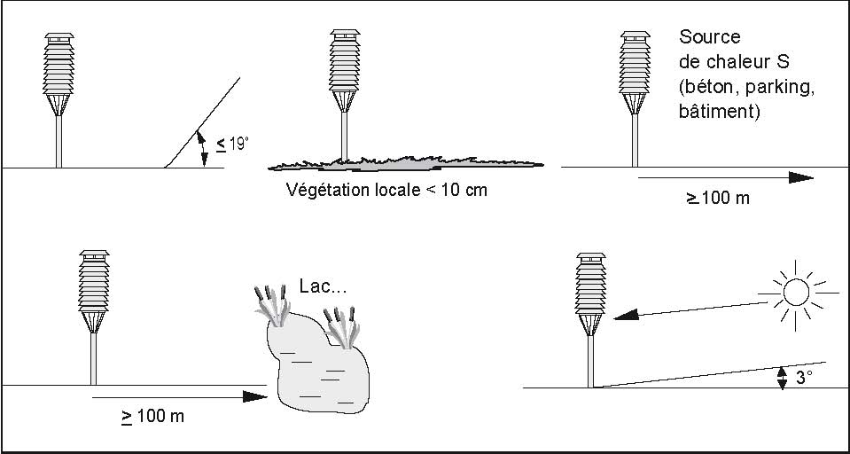

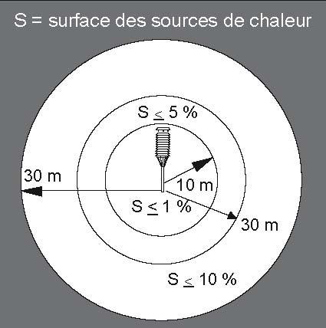

Classe 2

• Terrain plat et horizontal, entouré d’une surface de dégagement dont la pente est inférieure à 1/3 (19°)
• Sol recouvert d’herbe ou de végétation basse (< 25 cm) représentative de la région (ainsi que de son albedo).
• Point de mesure situé :
- entre 30 et 100 m des sources de chaleur artificielles ou réfléchissantes (bâtiment, aires bétonnées, parking, etc.) ;
- entre 30 et 100 m d’étendues d’eau (sauf si elles sont significatives de la région) ;
- à l’écart de toute ombre portée lorsque la hauteur du soleil est supérieure à 5 °.
Une source de chaleur (ou une étendue d’eau) est considérée comme gênante si elle occupe une portion de surface supérieure à 10 % dans un cercle de rayon de 30 m autour de l’abri, ou une portion de 5 % dans rayon de 5 à 10 m, ou une portion de 1 % dans un rayon de 5 m.

Classe 3 (erreur 1 °C ?)

- Sol recouvert d’herbe ou de végétation basse (< 25 cm) représentative de la région.
- Point de mesure situé :
- entre 10 et 30 m des sources de chaleur artificielles ou réfléchissantes (bâtiment, aires bétonnées, parking, etc.) ;
- entre 10 et 30 m d’étendues d’eau (sauf si elles sont significatives de la région) ;
Une source de chaleur (ou une étendue d’eau) est considérée comme gênante si elle occupe une portion de surface supérieure à 10 % dans un cercle de rayon de 10 m autour de l’abri, ou une portion de 5 % dans un rayon de 5 m.

Classe 4
(erreur 2 °C ou plus ?)

• Sources de chaleur artificielles (bâtiment, aires bétonnées, parking, etc.) à moins de 10 m.
• Ombres portées pour des hauteurs de soleil supérieures à 5°.

Classe 5 (erreur 5 °C ou plus ?)

• Abri situé au milieu de sources de chaleur artificielles (sur un parking, sur le toit d’un bâtiment).
Si une source de chaleur occupe une portion de surface supérieure à 50 % dans un cercle de rayon de 10 m autour de l’abri, ou une portion de 30 % dans un rayon de 3 m, alors le site est de classe 5, sinon il est de classe 4.

Précipitations

Classe 1

• Terrain plat et horizontal, entouré d’une surface de dégagement dont la pente est inférieure à 1/3 (19°). Cette notion de terrain plat s’applique sur une grande surface de telle sorte que la vitesse du vent ne soit pas perturbée par l’orographie proche.
• Les obstacles éventuels doivent être situés à une distance d’au moins quatre fois leur hauteur (par rapport à la hauteur de captation du pluviomètre). Un obstacle est un objet dont la largeur angulaire est de 10° ou plus.
Classe 2 (erreur 5 % ?)

• Terrain plat et horizontal, entouré d’une surface de dégagement dont la pente est inférieure à 1/3 (19°).
• Les obstacles éventuels doivent être situés à une distance d’au moins deux fois leur hauteur (par rapport à la hauteur de captation du pluviomètre).
Un obstacle est un objet dont la largeur angulaire est de 10° ou plus.
Classe 3 (erreur 10 à 20 % ?)

• Terrain entouré d’une surface de dégagement dont la pente est inférieure à 1/2 (≤ 30°).
• Pas d’obstacles à moins d’une fois leur hauteur.

Classe 4 (erreur > 20 % ?)

• Terrain avec forte pente (> 30°).
• Obstacles proches (à moins d’une fois leur hauteur).

Classe 5 (erreur > 50 % ?)

Obstacles situés au-dessus du pluviomètre (arbre, toit,...).

